呼啸山庄设计文档

2019.6.25

1. 总体想法：

总的来说，这个项目是一个技术实验平台，大家可以随意加上自己想加的功能。备忘和博客这两个功能开发完成后会部署到阿里云上。域名是huxiaoshanzhuang.cn。

目前的想法是制作一个带备忘录的博客系统，名字叫呼啸山庄。所以目前总体来说分为两部分：备忘录和博客。

（1）备忘录：

备忘录可以是自己可见也可以是家庭内部可见，用来家人之间备忘和分配家务，当分配家务时可选择随机分配，系统会随机指定做家务的人。备忘具有截止时间，还有前多少小时提醒，可选择邮件提醒。到期后，对应条目会标红。

1. 博客：

博客可见性分为三个层次：自己、家人、公共。

1. 系统部分：

用户关系：

（1）可以和其他用户组成家庭，互相为家人关系。

（2）可以订阅他人，收看他的博客。

3.目前完成部分：

1.登陆

2.备忘录

4.近期待完成部分：

1.注册

2.登陆的密码加密（目前明文存储）和验证码

3.备忘录的邮箱提醒功能

4.博客开发

登陆页面：

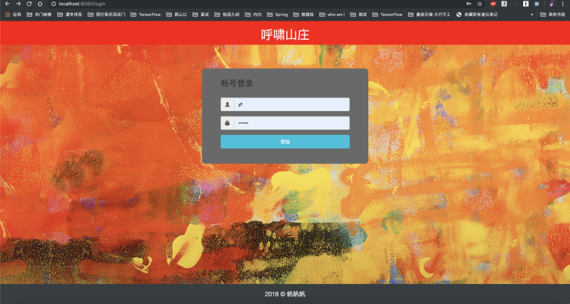

备忘页面：

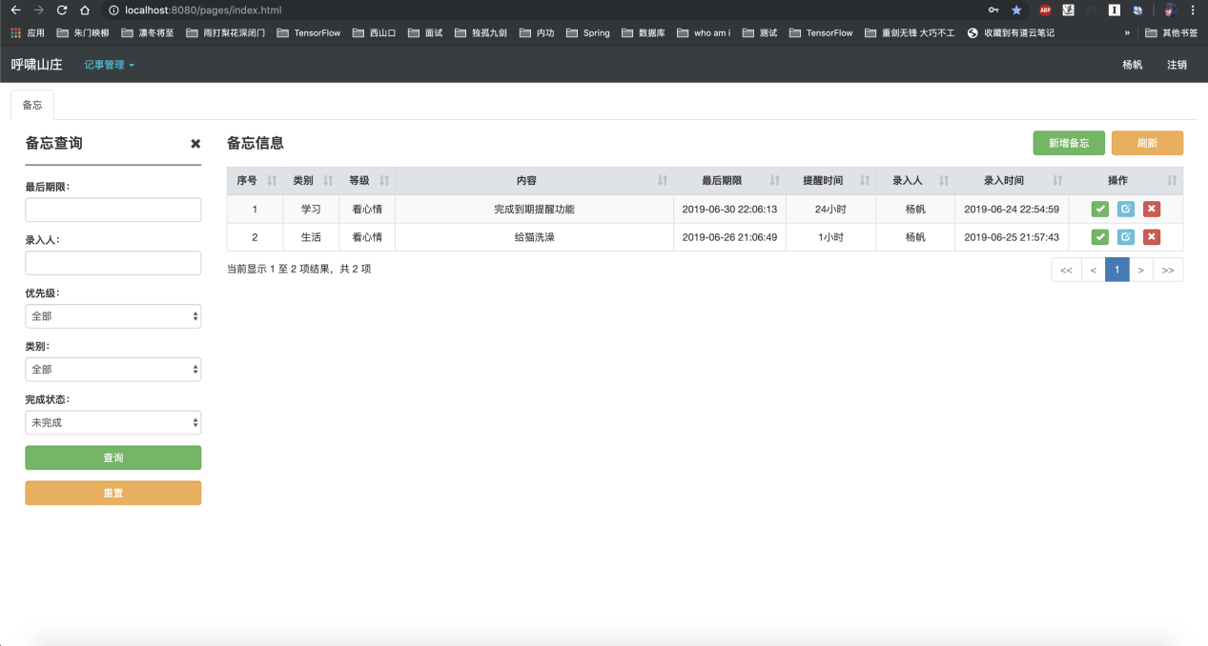

添加备忘：

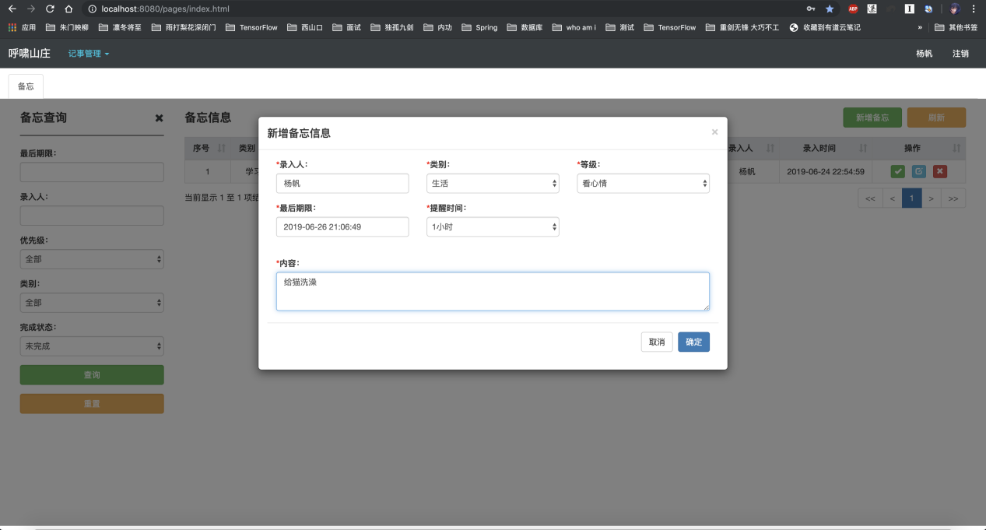

博客页面

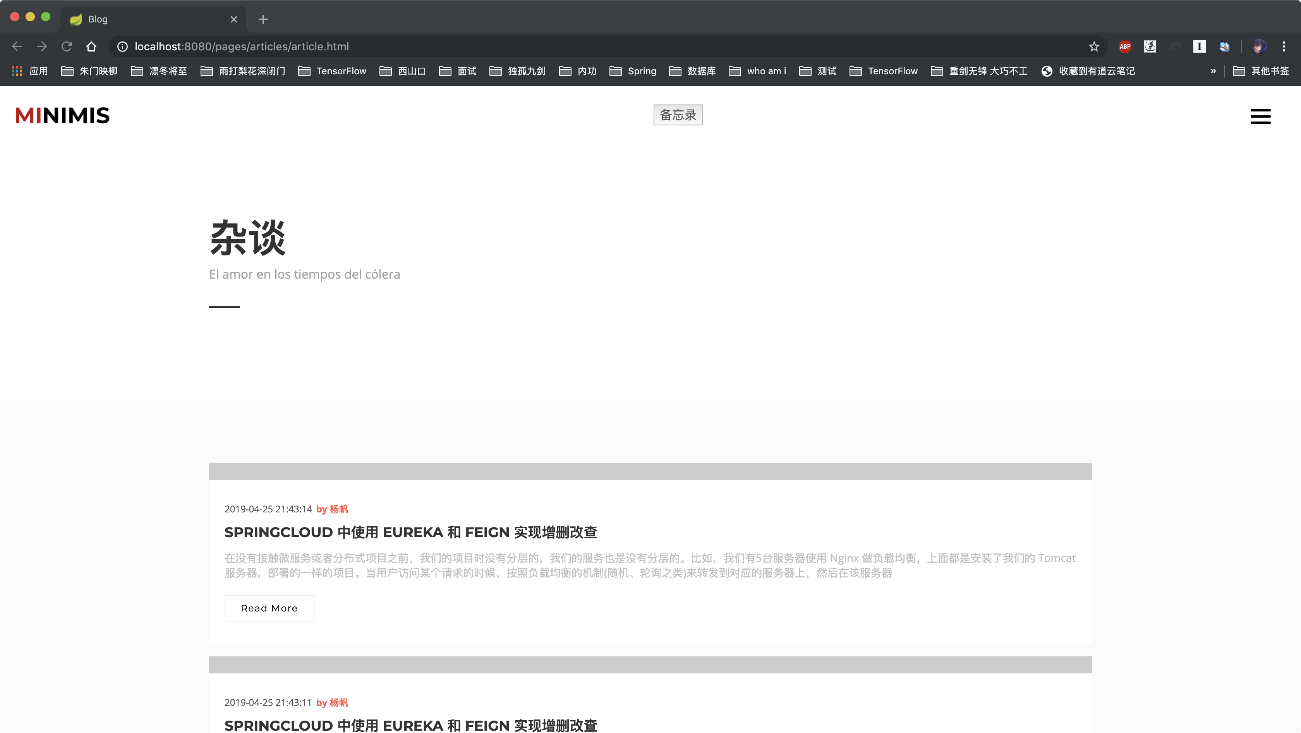

博客详情页

